AUD-C/04/2014
Santiago, 16 de octubre de 2014

Señor
Carlos Pavez Toloza
Superintendente de Valores y Seguros

Presente

REF: Comunica Hecho Relevante: Aceptación de representaciones o corresponsalías de empresas de auditoría externa

Estimado señor Superintendente:

De acuerdo a lo indicado en la letra f) de la letra A. de la sección V de la Norma de Carácter General Nº 275 emitida por esa Superintendencia con fecha 19 de enero de 2010, comunicamos el cambio de la siguiente información en relación a Contadores Auditores Asociados S. A. (RUT: 99.500.470-4), inscrita en el Registro de Empresas de Auditoría Externa bajo el N° 46.

- Aceptación de representación o corresponsalías de empresas de auditoría externa

Con fecha 07 de octubre de 2014 Contadores Auditores S. A., es incorporada y pasa a ser firma miembro de la firma inglesa INPACT INTERNATIONAL luego de participar en la revisión de sus procesos y aptitudes técnicas. (Se adjunta scan de certificado).

Producto de lo anterior, contamos con un apoyo a nuestros clientes en los diversos países en los cuales exista una firma asociada a la red INPACT INTERNATIONAL.

www.inpactint.com

Saluda atentamente a ustedes,
CONTADORES AUDITORES ASOCIADOS S.A.
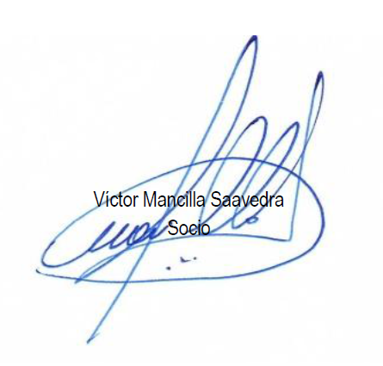

Socio Principal

VMS/pif

CONTADORES AUDITORES ASOCIADOS S. A.
COD: REAE N° 46

NCG: N° 275: ESTABLECE NORMAS DE INSCRIPCIÓN Y FUNCIONAMIENTO DEL REGISTROS DE
EMPRESAS DE AUDITORIA EXTERNA.

V INFORMACION CONTINUA:

A.- DIVULGACION DE HECHOS O INFOMRACION RELEVANTES

f) Cambio (pérdida o aceptación) de representaciones o corresponsalías de empresas de auditores externos extranjeros

Nuestra aceptación de representaciones o corresponsalías de empresas de auditores externos extranjeros es INPACT INTERNATIONAL.

